Funny shapes- powtórzenie nazw kształtów
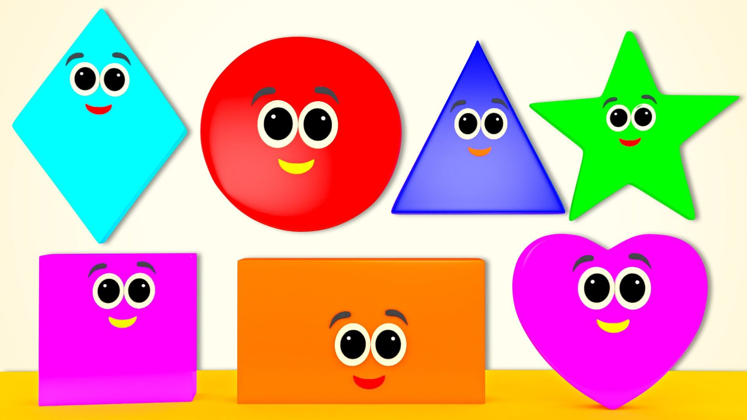

Powitanie: https://www.youtube.com/watch?v=tVlcKp3bWH8&feature=youtu.be
Ćwiczenie 1
Dzisiaj powtórzymy poznane kształty. Otwórz link: https://www.youtube.com/watch?v=KvYh1e93BII&t=38s i powtarzaj głośno nazwy kształtów.

Ćwiczenie 2
Przygotuj kartkę i odtwórz piosenkę: https://www.youtube.com/watch?v=TJhfl5vdxp4 . Słuchając piosenki postaraj się narysować na kartce kształty, które usłyszałeś/aś.
Ćwiczenie 3
Name the shape game: odtwórz link: https://www.youtube.com/watch?v=svrkthG2950 . Na początku piosenki powtórzysz poznane kształty, natomiast w następnej części postaraj się zgadnąć jakie kształty ukryły się w różnych obiektach.
Ćwiczenie 4
Nazwij poniższe kształty:
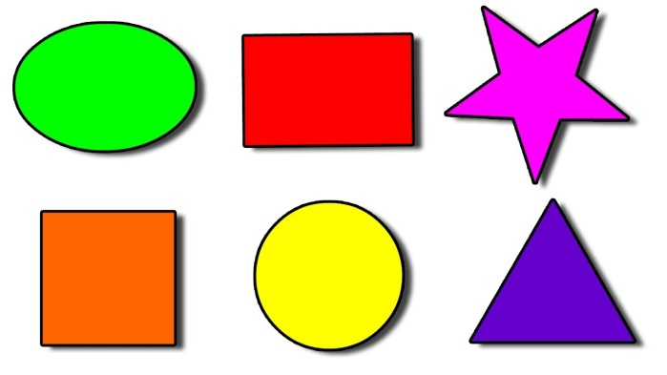
Ćwiczenie 5
Teraz wykonamy kartę pracy. Pokoloruj kształty oraz obrazki znajdujące się na dole karty najpiękniej jak potrafisz. Następnie wytnij same obrazki znajdujące się na dole karty pracy (otoczone przerywaną linią, po której powinieneś/aś je wyciąć). Teraz dopasuj 8 obrazków do kolumn z odpowiednimi kształtami. Przyklej je w te miejsca. Miłej zabawy!

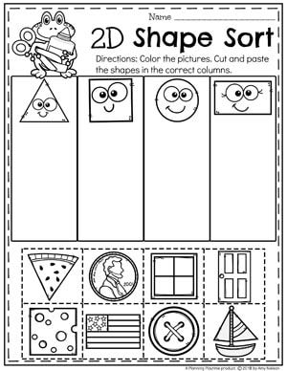
Przygotowała
Aleksandra Brzezińska

